|  |
| --- |
| **Partie Capteurs** |
| Projet Station Météo |
|  |
| [Tapez le résumé du document ici. Il s'agit généralement d'une courte synthèse du document. Tapez le résumé du document ici. Il s'agit généralement d'une courte synthèse du document.] |
|  |
| **Delaune Rémi** |
| **05/02/2018** |
|  |

Tables des Matières

*Capteur CV3F:* 3

*Description:* 3

*Norme NMEA0183:* 3

*Adaptation de tensions:* 4

*Branchement du Capteur:* 4

*Sécurité du Capteur:* 5

*Programme pour récupérer les trames NMEA0183:* 5

*Capteur BMP180:* 6

*Description:* 6

Capteur CV3F

# *Capteur CV3F:*

## *Description:*

Le capteur CV3F est une girouette ayant trois principales fonctions qui sont :

1. La mesure de la vitesse du vent
2. La direction du vent
3. La température de l'air

Afin de communiquer avec les différents systèmes, le capteur utilise les trames NMEA0183.

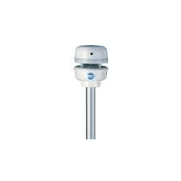

## *Norme NMEA0183:*

La norme NMEA0183 est spécialisé dans la communication entre équipements marins dont les équipements GPS (Global Positioning System). Celle-ci utilise une simple communication série pour transmettre une "phrase" à un ou plusieurs équipements, elle utilise le codage ASCII.

*Exemple de trame NMEA0183:*

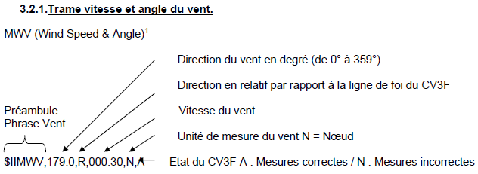

Capteur CV3F

Afin d'établir une communication entre le capteur CV3F et la carte Arduino, il est nécessaire d'adapter les tensions car le capteur envoie une tensions de sortie est du différentiel en 0-12V, tandis que la carte Arduino tolère une tension comprise entre 0 et 5V.

## *Adaptation de tensions:*

Pour faire cette adaptation de tensions, la méthode utilisé est le pont diviseur de tensions comme défini ci-dessous:

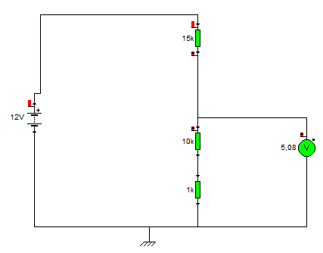

La sonde rouge représente la tension de sortie du capteur CV3F, tandis que la sonde violette représente la tension d'entrée à la carte Arduino.

## *Branchement du Capteur:*

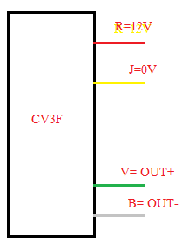

Capteur CV3F

Le branchement du capteur CV3F est représenté ci-dessus, la sortie "OUT+" est relié au pont diviseur de tension pour sortir du 5V max en entrée de l'Arduino.

La sortie "OUT+" et "OUT-" sont des sorties différentielles permettant la transmission des données du capteur ( trame NMEA0183 ). La sortie "OUT-" n'est pas relié au système car elles sont en différentielle.

## *Sécurité du Capteur:*

Afin d'améliorer la sécurité du capteur et du système, j'ai ajouté une gaine thermique pour éviter tout risques d'arc-électrique.

## *Programme pour récupérer les trames NMEA0183:*

Pour récupérer les trames NMEA0183, j'ai réalisé le programme suivant:

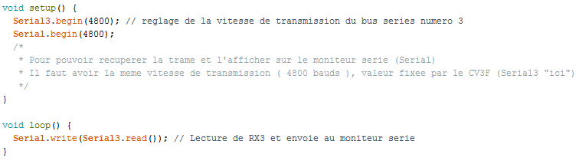

Lecture de la trame NMEA0183 reçue sur le moniteur Série:

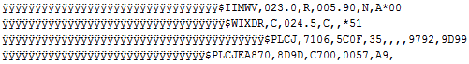

Capteur BMP180

# *Capteur BMP180:*

## *Description:*